LYCEE VAUGELAS – CITE DES ARTS
Conservatoire à Rayonnement Régional de Chambéry – Pays de savoie

DOSSIER DE CANDIDATURE
parcours « MDT »
pour les artistes-lycéenS / rentrée 2020

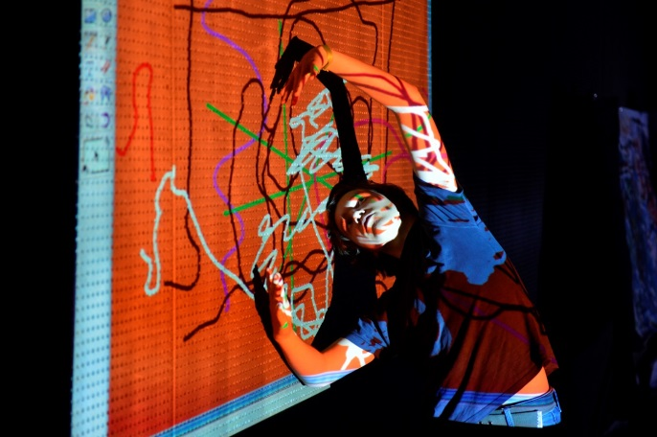

Le dossier d’inscription COMPLET doit être retourné avant le
MARDI 24 MARS 2020 DERNIER DELAI à :

Cité des arts de Chambéry
Candidature parcours « MDT »
Hôtel de ville - BP 11105
73011 CHAMBERY Cedex

Ou par mail à Frédérique Dardier : f.dardier@mairie-chambery.fr

NOM :
Prénom :
Discipline :

PIECES A FOURNIR

- Lettre de motivation d’une page maximum, dactylographiée ou manuscrite :
  - Décrivez votre parcours artistique
  - Exprimez vos motivations pour intégrer le parcours MDT
  - Décrivez un projet artistique auquel vous avez participez, qui vous a particulièrement marqué
- Une attestation du conservatoire -ou école de musique-, de danse, de théâtre, certifiant que l’élève y est inscrit. Pour les comédiens non-inscrits dans une école, une attestation du directeur artistique de la compagnie.
- Concernant la partie scolaire :
  - L’Annexe 1 (ci-après) dument complétée par le professeur(e) principal(e) de troisième et le chef d’établissement de votre collège.
  - Les bulletins des trimestres 1 et 2 de votre année de troisième.

CALENDRIER

- Retour des dossiers de candidature avant le 27 mars 2020

- Auditions et entretiens entre le 27 avril et le 15 mai 2020, sur convocation :

  - Les candidats MUSICIENS devront présenter un programme instrumental libre de 5 minutes maximum devant des enseignants de la Cité des arts ; interpréter une chanson de leur choix (toutes les esthétiques sont possibles, a cappella ou avec un accompagnement libre). Un entretien de 10 minutes terminera l’audition, pendant lequel les candidats seront invités à exprimer leur motivation pour intégrer le parcours MDT.
  - Les candidats DANSEURS devront participer à un cours de danse dans leur spécialité (classique, contemporain, jazz). Un entretien de 10 minutes terminera l’audition, pendant lequel les candidats seront invités à exprimer leur motivation pour intégrer le parcours MDT.
  - Les candidats COMEDIENS devront participer à une séance de travail collective. Ils devront en outre avoir préparé une scène de préférence dialoguée, ou un monologue théâtral (entre 3 et 5 minutes). Un entretien de 10 minutes terminera l’audition, pendant lequel les candidats seront invités à exprimer leur motivation pour intégrer le parcours MDT.

- La commission de sélection, constituée de la direction du Conservatoire de Chambéry, d’un collège de professeurs, d’un représentant du lycée Vaugelas, se déroulera au courant du mois de mai 2019. Les résultats seront communiqués à la fin du mois de juin, après les épreuves du brevet des collèges.

FICHE DE RENSEIGNEMENTS

PHOTO
- NOM : ______________________________________________
Prénom : _________________________________________
Date de naissance : ______________
Sexe : _____________

NOM Prénom du représentant légal : ___________________________________
Adresse : _____________________________________________________________
______________________________________________________________________

Téléphone domicile : ________________________________
Téléphone mobile : ____________________________________
Adresse mail : ________________________________

- Discipline (musique, danse, théâtre) : ____________________

Instrument ou chant (pour les musiciens) : ________________

Dominante (pour les danseurs) : ☐ CLASSIQUE ☐ JAZZ ☐ CONTEMPORAIN

Niveau ou nombre d’années de pratique : ________________

- Coordonnées de l’établissement artistique d’origine (ou de la compagnie) :
___________________________________________________________________
___________________________________________________________________

Nom du professeur d’instrument, ou de la dominante, ou du directeur artistique :
___________________________________________________________________

- Autres informations que vous jugez nécessaire de nous communiquer :
________________________________________________________________________________________________________________________________________________________________________________________________________________________________________________________________________________________________________________________________________

Pour toutes questions ou compléments d’informations, contactez la Cité des arts au
04 79 60 22 94, ou Frédérique Dardier (scolarité) : f.dardier@mairie-chambery.fr

Date :
Signature du candidat : Signature du représentant légal :
Annexe n °1 Concernant le Parcours MDT Lycée Vaugelas 2020-2021

NOM :

Prénom :

Maîtrise du socle commun de compétences par l’élève :

A compléter par le(la) professeur(e) principal(e) de troisième

Compétences | En cours d’acquisition | Maîtrise fragile | Maîtrise satisfaisante | Expertise
Maîtrise de la langue française
Pratique d’une langue vivante étrangère
Principaux éléments de mathématiques et culture scientifique et technologique

Maîtrise des techniques usuelles de l’information et de la communication

Culture humaniste

Compétences sociales et civiques

Autonomie et initiative

Date : Nom et signature du professeur(e) principal(e) :

Avis du personnel de direction sur l’aptitude à réussir sur un double cursus scolaire et artistique :

Date : Nom, cachet et signature du personnel de direction :

Cette annexe du dossier de candidature pour intégrer le parcours MDT, dûment complétée et signée, sera à transmettre, avec l’ensemble des pièces demandées, par le candidat avant le 27 mars 2020.
En complément de ce dossier, une demande de dérogation pour les élèves hors secteur sera obligatoire.

